NIT – Ponavljanje

- Najprej preglej, če si zadnjič pravilno odgovoril na vprašanja. Tvoj odgovor je lahko drugače oblikovan, a bistvo mora biti.

1. Živa bitja delimo na tri osnovne skupine: rastline, živali in glive.
2. Biologi uvrščajo človeka med živali.
3. Živali so lahko mesojedci, rastlinojedci in vsejedci. Rastline si hrano naredijo same v zelenih listih. Glive pa vsrkavajo hrano iz rastlin ali živali ali iz njihovih ostankov.
4. Glede na življenjski prostor delimo živa bitja na kopenske in vodne organizme.
5.
GLIVE
Veliko jih ima glavo, trup in noge.
ŽIVALI
Veliko jih ima korenine, steblo, liste in cvet. Večina je zelene barve.

RASTLINE

Nekatere imajo klobuk in bet, večina pa ima drugačno zgradbo.

6. Rastline, ki se razmnožujejo s semeni so: smreka, bor, sončnica, jablana, tulipan, marjetica … (In še veliko drugih – iglavci ali pa cvetnice.)
7. Korenine iz zemlje črpajo vodo in v njej raztopljene mineralne snovi ter rastlino pritrjujejo v zemljo. V listih rastlina zdeluje hrano za rast.

- V zvezku za NIT že imaš naslov PONAVLJANJE.
Nadaljuj kar naprej od tam, kjer si zadnjič končal.

Vse odgovore najdeš v svojem zvezku in učbeniku. Naslednjič ti pošljem
rešitve, da si jih boš lahko pregledal.

8. V katero skupino bi uvrstil jelena, kačo, želvo, ribo in orla - med vretenčarje ali nevretenčarje?
a) Zakaj jih uvrščamo v isto skupino?
b) Pobarvaj živalske skupine, ki sodijo v to skupino.
PTICE
RIBE
POLŽI
STRIGE
DVOŽIVKE
PLAZILCI
SESALCI

9. Kako pravimo živalim, ki imajo mehko telo brez kosti?

10. Pod sliko živali napiši v katero skupino nevretenčarjev spada.
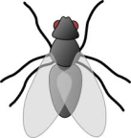
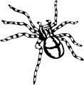

11. Dopolni:
Na rastlini se odpre cvet. Iz njega nastane _____________. V njem so _______________ iz katerih zraste nova _________________.

12. Naštej nekaj vrst gliv in eno nariši.

MAT – Pisno odštevanje števil do 1000 z enim prehodom
Uro bomo imeli preko ZOOM-a. Dobimo se ob 8. 20.
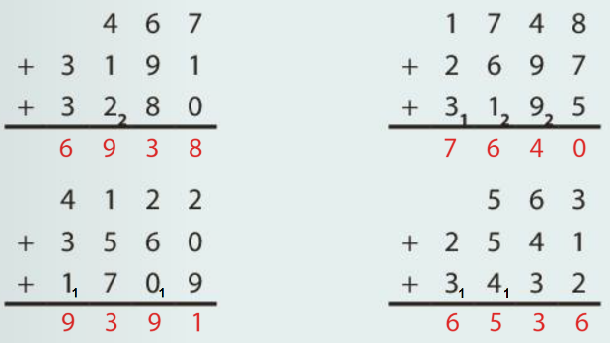
- Preglej, kako si naloge rešil v petek:
DZ, str. 45:

1. naloga:
4 5 1  + 2 1 0 6  2 5 5 7 | 4 6 0 9  + 1 2 3₁4  5 8 4 3 | 1 8 3 2  + 3₁6 5 5  5 4 8 7 | 2 9 4 5  + 4 0 5 3  6 9 9 8 | 8 9 7  + 5 6 3 2  + 2₂9₁0₁8  9 4 3 7
2. naloga:
Prva tekma: 2321  Druga tekma: 2321 + 819 = 3140  2 3 2 1  + ₁8 1₁9  3 1 4 0 | Tretja tekma: 3140 + 561 = 3701  Skupaj: 2321 + 3140 + 3701 = 9162  3 1 4 0 2 3 2 1  + 5 6 1 + 3 1 4 0  3 7 0 1 + 31 7 0 1  9 1 6 2
Odgovor: Vse tri tekme skupaj si je ogledalo 9162 gledalcev.

4. naloga:
Odrasla kolesa: 2576 + 3872 = 6448 O: V enem tednu izdelajo 6448 koles za odrasle.

Otroška kolesa: 1374 + 975 = 2349 O: V enem tednu izdelajo 2349 otroških koles.

Skupaj: 6448 + 2349 = 8797 O: V enem tednu izdelajo 8797 vseh koles

Otroška kolesa v 3 tednih: 2349 + 2349 + 2349 = 7047

O: V treh tednih izdelajo 7047 otroških koles.

2 5 7 6  + 3₁8₁7 2  6 4 4 8 | 1 3 7 4  + ₁9₁7 5  2 3 4 9 | 6 4 4 8  + 2 3 4₁9  8 7 9 7 | 2 3 4 9  + 2 3 4 9  + 2₁3₁4₂9  7 0 4 7

SLJ – Čilski rudarji
Tudi slovenščino bomo imeli preko videopovezave.
Dobimo se ob 8.20.

